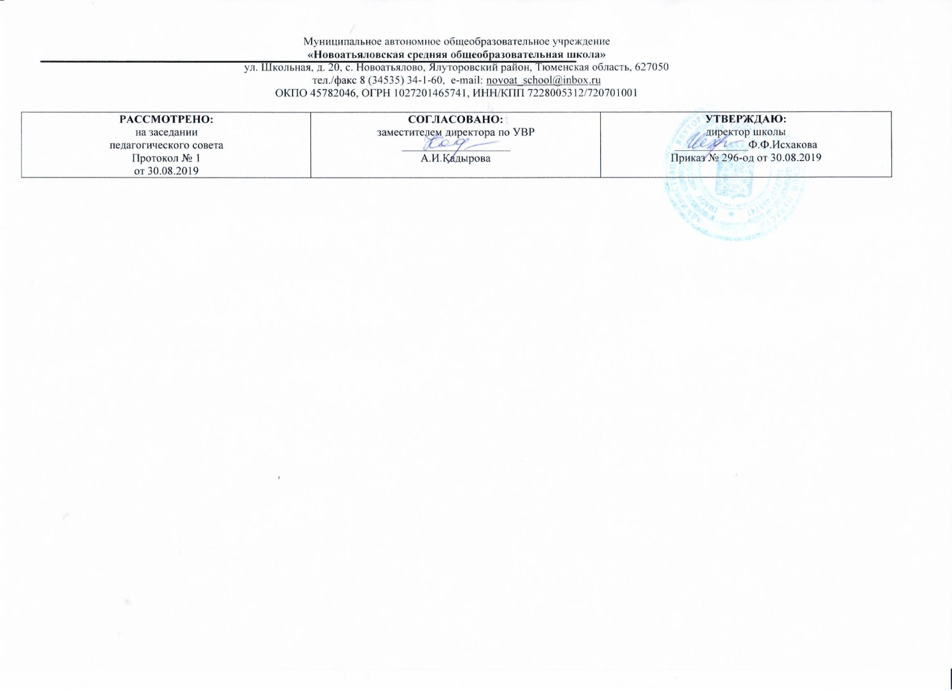

Адаптированная рабочая программа

по учебному предмету «Физическая культура»

2 класс

(уровень начального общего образования)

Составитель:

Челялова Земфира Мансуровна,

учитель начальных классов,

первая квалификационная категория

2019-2020 учебный год

1. **Планируемые результаты освоения учебной программы по предмету «Физическая культура» к концу 2-го года обучения.**

**Личностные, метапредметные и предметные результаты освоения учебного предмета**

**Личностные результаты освоения предмета «Физическая культура»** отражаются в положительном отношении школьника к занятиям физической культурой и спортом и накоплении необходимых знаний для достижения личностно значимых результатов в физическом совершенствовании.

Физическая культура является частью общей культуры человечества и вобрала в себя не только многовековой опыт подготовки человека к жизни, развития заложенных в него природой физических и психических способностей, но и опыт утверждения и закалки моральных, нравственных начал, проявляющихся в процессе физкультурной деятельности. Таким образом, в физической культуре находят свое отражение достижения людей в совершенствовании физических, психических и нравственных качеств. Уровень развития этих качеств составляет ценности физической культуры и определяют ее как одну из граней общей культуры человека.

Кроме того, в процессе физкультурного образования происходит:

- формирование основ российской гражданской идентичности, чувства гордости за свою Родину, российский народ и историю России;

- овладение начальными навыками адаптации в динамично изменяющемся мире;

- принятие и освоение социальной роли обучающегося, развитие мотивов учебной деятельности и формирование личностного смысла учения;

- развитие самостоятельности и личной ответственности, этических чувств, доброжелательности и эмоционально-нравственной отзывчивости, понимания и сопереживания чувствам других людей;

- развитие навыков сотрудничества со взрослыми и сверстниками в разных социальных ситуациях, готовности не создавать конфликтов и находить выходы из спорных ситуаций;

- формирование установки на безопасный, здоровый образ жизни, наличие мотивации к творческому труду, работе на результат, бережному отношению к материальным и духовным ценностям.

**Метапредметными результатами** освоения предмета «Физическая культура являются:

- соблюдение правил безопасного поведения на уроках, дома, на улице и на природе;

- использование физической подготовленности в активной деятельности, в том числе учебной;

- ведение здорового образа жизни с активным применением знаний предметных областей «Физическая культура», «Окружающий мир», «Технологии» и «Информатика»;

- участие в спортивной жизни класса, школы, района, города и т.д.;

-продуктивное сотрудничество (общение, взаимодействие, работа в команде) со сверстниками в спортивно-игровой деятельности.

**Предметные результаты** учебного предмета «Физическая культура» отражают:

-формирование первоначальных представлений о значении физической культуры для укрепления здоровья человека (физического, социального и психологического), о ее позитивном влиянии на развитие человека (физическое, интеллектуальное, эмоциональное, социальное), о физической культуре и здоровье как факторах успешной учебы, трудовой деятельности и социализации;

-овладение умениями организовывать здоровьесберегающую жизнедеятельность (режим дня, утренняя зарядка, оздоровительные мероприятия, подвижные игры и т. д.);

-формирование навыка систематического наблюдения за своим физическим состоянием, величиной физических нагрузок, данных мониторинга здоровья (рост, масса тела и др.), показателей развития основных физических качеств (силы, быстроты, выносливости, координации, гибкости).

Предметные результаты проявляются в знаниях: о физической культуре как системе разнообразных форм занятий физическими упражнениями по укреплению здоровья человека; правил предупреждения травматизма во время занятий физическими упражнениями: подборе спортивной одежды, обуви и инвентаря, организации мест занятий, поведения на занятиях; о здоровом образе жизни: его составляющих и правилах; основ истории физической культуры и Олимпийского движения; о физических упражнениях, их влиянию на физическое развитие и развитие физических качеств; о видах спорта.

Предметные результаты проявляются в умениях применять знания при решении самостоятельных физкультурно-оздоровительных задач. Выпускник начальной школы должен уметь:

- использовать все формы физкультурной деятельности в режиме дня (утренняя зарядка, физкультминутки, самостоятельные оздоровительные занятия, подвижные игры и др.);- целенаправленно составлять и использовать комплексы упражнений для утренней зарядки, профилактики и коррекции нарушений осанки, плоскостопия, развития физических качеств, гимнастики для глаз;

- проводить самостоятельные наблюдения за физическим развитием и физической подготовленностью, оценивать физическую нагрузку по показателям частоты сердечных сокращений;

- вести здоровый образ жизни, соблюдать принципы здорового питания.

В результате изучения теоретического раздела «Физическая культура» обучающиеся во втором классе научатся: называть основные части урока физической культуры; перечислять элементарные основы обучения прыжкам в длину, метанию мяча и гимнастическим упражнениям; различать виды эстафет (игровая, спортивная, встречная); называть основные гимнастические снаряды и упражнения; называть спортивный инвентарь; называть физические качества.

Обучающиеся получат возможность научиться: объяснять основы обучения прыжкам в длину, метанию мяча и гимнастическим упражнениям; организовать встречные эстафеты; понимать основы развития выносливости, координационных способностей и гибкости.

В результате изучения теоретического раздела «Здоровый образ жизни» обучающиеся научатся: составлять режим дня для I и II смены обучения; подбирать упражнения для комплексов утренней гимнастики и укрепления мышц, обеспечивающих правильную осанку; перечислить, называть направленность и выполнять упражнения пальчиковой гимнастики; различать полезные и вредные продукты; осознавать важность питьевого режима.

Обучающиеся получат возможность научиться: сравнивать и различать пищевые продукты по ценности и полезности для организма; называть роль и значение воды и питьевого режима для человека.

В результате изучения теоретического раздела «Основы анатомии человека» обучающиеся научатся: называть показатели физического развития; измерять и называть индивидуальные показатели физического развития (рост и вес).

В результате изучения теоретического раздела «Спорт» обучающиеся научатся: определять метательные дисциплины легкой атлетики; перечислять основные правила игры в футбол.

Обучающиеся получат возможность научиться: перечислять виды спорта, которыми можно начинать заниматься второклассникам; проявлять интерес к занятиям спортом.

В результате изучения теоретического раздела «История физической культуры. Олимпийское образование» обучающиеся научатся излагать факты истории физической культуры и Олимпийского движения.

В результате освоения практического раздела предмета «Физическая культура» обучающиеся научатся:

- выполнять общеразвивающие упражнения с предметами и без предметов на уроке и дома (самостоятельно);

- осознанно выполнять упражнения на развитие физических качеств, упражнения для профилактики плоскостопия и формирования осанки;

- выполнять бег с изменением направлений, частоты и длины шагов, специальные беговые упражнения и прыжки;

- выполнять метания теннисного мяча на дальность;

- выполнять висы и демонстрировать уверенное лазание по шведской стенке;

- называть правила подвижных игр и выполнять их в процессе игровой деятельности;

- выполнять простые технические действия и приемы из спортивных игр;

- играть в футбол по упрощенным правилам;

- выполнять тестовые упражнения для оценки динамики индивидуального развития основных физических качеств.

Обучающиеся получат возможность научиться: сохранять правильную осанку; выполнять эстетически красиво простые гимнастические и акробатические комбинации; управлять эмоциями в процессе учебной и игровой деятельности; играть в пионербол; передвигаться на коньках по льду; проплывать дистанцию 25 метров кролем на груди.

**2. Содержание предмета «физическая культура»**

Программа состоит из двух разделов: теоретической и физической подготовки.

Содержание **раздела теоретической подготовки во 2 классе** включает 5 содержательных блоков:

***1 блок.*** *Физическая культура как система разнообразных форм занятий физическими упражнениями по укреплению здоровья человека.*

2 класс. Урок физической культуры: подготовительная часть урока. Основы обучения прыжкам в длину, метанию мяча и гимнастическим упражнениям. Встречные эстафеты, командные игры на примере пионербола. Роль капитана команды. Основные гимнастические снаряды и упражнения. Повороты и спуски на лыжах. Спортивный инвентарь и правила выбора лыжного инвентаря, коньков и спортивной обуви. Физические качества. Развитие координационных способностей и гибкости.

***2 блок.*** *Здоровый образ жизни.*

*2 класс.* Особенности режима дня для I и II смены обучения. Расширение арсенала упражнений для комплексов утренней гимнастики и укрепления мышц, обеспечивающих правильную осанку. Комплекс упражнений пальчиковой гимнастики. Продолжение изучения основ рационального питания. Питьевой режим.

***3 блок.*** *Начальные основы анатомии человека.*

*2 класс.* Физическое развитие: рост и вес. Способы их измерения.

***4 блок.*** *Спорт.*

*2 класс.* Легкая атлетика: метания мяча, метание диска и копья. Футбол: основные правила и приёмы игры. Виды спорта, подходящие для возраста 8-9 лет: лыжные гонки, горнолыжный спорт, конькобежный спорт, шорт-трек, баскетбол, спортивное ориентирование, бадминтон, легкая атлетика.

***5 блок.*** *История физической культуры и Олимпийское образование.*

*2 класс.* Олимпийские игры и Олимпийские зимние игры. Метания диска и копья в древности.Всероссийский физкультурно-спортивный комплекс (ГТО).История развития ВФСК ГТО. Подготовка к сдаче норматива ГТО (теоретическая часть). Выполнение на результат нормативов ГТО Региональный компонент. Спортивные традиции округа, наши сибиряки и их достижения в спорте.

Содержание **раздела физической подготовки** включает освоение и совершенствование разных способов передвижения человека; использование широкого спектра физических упражнений разной направленности в зависимости от задач уроков, применение элементов спортивной деятельности из следующих видов спорта: легкой атлетике, гимнастике, лыжных гонок, конькобежного спорта, плавания, футбола, волейбола, баскетбола и других - доступных для образовательного учреждения; гармоничное и эффективное развитие физических качеств младшего школьника в сенситивный (благоприятный) возрастной период.

Тематическое планирование практической части предмета «Физическая культура», с одной стороны, сохраняет традиционные содержание и порядок изучаемых тем, с другой стороны, Стандарт предоставляет возможность педагогу выбрать средства и методы физического воспитания исходя из возможностей учебного учреждения, опыта и интересов и учителя, и обучающихся.

При организации уроков физической культуры в начальной школе необходимо помнить, что основной метод - игровой; важными физическими качествами с точки зрения адаптации к обучению в школе и успешной учебы являются выносливость, координация и сила мышц, обеспечивающих позу школьника. Возраст 7-10 лет характеризуется высокой степенью сенситивности к воздействию физических нагрузок и наибольшим количеством периодов с высоким естественным приростом двигательных качеств. В младшем школьном возрасте происходит поступательное развитие всех механизмов энергообеспечения и развитие аэробных способностей.

1. **Тематическое планирование**

|  |  |  |
| --- | --- | --- |
| № | **Количество часов** | Тема |
|  |  | **Легкая атлетика (13 ч.)** |
| 1. | 1 | Инструктаж по ТБ.  Строевые упражнения. Разминка. |
| 2 | 1 | Равномерный бег, бег с ускорением. |
| 3 | 1 | Бег с изменением частоты и длины шагов. |
| 4 | 1 | Челночный бег 3 х (5-10) м. |
| 5 | 1 | Бег с изменением направления (змейкой, по диагонали). Эстафеты линейные и встречные. |
| 6 | 1 | Режим дня.  Утренняя гимнастика. Комплекс утренней гимнастики №1. |
| 7 | 1 | Прыжки на месте и с поворотом на 90° и 180°. |
| 8 | 1 | Прыжки через препятствия, прыжки со скакалкой. |
| 9 | 1 | Прыжки в длину с места. |
| 10 | 1 | Разнообразные виды прыжков на месте и с продвижением вперед. |
| 11 | 1 | Метание малого мяча на дальность из положения стоя. |
| 12 | 1 | Метание малого мяча на дальность из положения стоя. |
| 13 | 1 | Метание малого мяча на точность из положения стоя. |
|  |  | **Подвижные игры (11 ч.)** |
| 14 | 1 | Инструктаж по ТБ.  Разнообразие подвижных игр. Спортивный инвентарь. |
| 15 | 1 | Игры разных народов. |
| 16 | 1 | Игры разных народов. |
| 17 |  | Игры на развитие физических качеств: быстроты, ловкости. |
| 18 | 1 | Игры на развитие физических качеств: выносливости. |
| 19 | 1 | Игры на развитие физических качеств: гибкости и силы. |
| 20 | 1 | Игры на развитие качеств личности. |
| 21 | 1 | **Виды спорта, возникшие на основе подвижных игр. Эстафета. Капитан команды. РК** **Спортивные традиции округа** |
| 22 | 1 | Игры, подводящие к спортивной деятельности на материалах видов спорта. |
| 23 | 1 | Эстафеты с предметами. |
| 24 | 1 | Эстафеты с предметами. |
|  |  | **Гимнастика (24 ч).** |
| 25 | 1 | Инструктаж по ТБ.  Упражнения для правильной осанки. Гимнастические снаряды. |
| 26 | 1 | Повороты кругом с разделением по команде «Кругом! Раз-два» |
| 27 | 1 | Перестроение по двое и трое в шеренге и колонне. |
| 28 | 1 | Передвижение в колонне с разной дистанцией и темпом, по «диагонали» и «противоходом». |
| 29 | 1 | Танцевальные упражнения (стилизованные ходьба и бег, шаги «полька»). |
| 30 | 1 | Упражнения на низкой перекладине. Вис на согнутых руках. |
| 31 | 1 | Вис стоя спереди, сзади. |
| 32 | 1 | Висы и лазание на шведской стенке. |
| 33 | 1 | **Олимпийские игры. Комплекс утренней гимнастики №2.**  **РК** **Наши сибиряки и их достижения в спорте.** |
| 34 | 1 | Группировка из положения стоя и из положения лежа. |
| 35 | 1 | Перекаты назад из седа в группировке и обратно. |
| 36 | 1 | Перекаты из упора присев назад и боком, перекаты лежа («бревнышко»). |
| 37 | 1 | Перекаты в группировке вперед. |
| 38 |  | Перекаты в группировке назад. |
| 39 | 1 | Физические упражнения для развития гибкости. |
| 40 | 1 | Стойка на лопатках из положения, лежа на спине (согнув и выпрямив ноги). |
| 41 | 1 | Стойка на лопатках из положения, лежа на спине (согнув и выпрямив ноги). |
| 42 | 1 | Простые акробатические комбинации. |
| 43 | 1 | Простые акробатические комбинации. |
| 44 | 1 | Простые акробатические комбинации. |
| 45 | 1 | Ознакомление с техникой выполнения акробатических упражнений. |
| 46 | 1 | Выполнение комплекса акробатических упражнений. |
| 47 | 1 | Выполнение комплекса акробатических упражнений. |
| 48 | 1 | **Ура, каникулы. Виды спорта, основу которых составляет гимнастика. РК Наши сибиряки и их достижения в спорте.** |
|  | 1 | **Лыжная подготовка и катание на коньках (21 ч.)** |
| 49 | 1 | Инструктаж по ТБ.  Лыжный инвентарь.  Выбираем коньки. |
| 50 | 1 | Скольжение на двух коньках, на одном коньке. |
| 51 | 1 | Торможение. Перебежка. |
| 52 | 1 | Повороты дугой, приставными шагами. |
| 53 | 1 | Движение по прямой, поворот. |
| 54 | 1 | Специальные упражнения на льду. Простая комбинация. |
| 55 | 1 | Комплекс утренней гимнастики №3. |
| 56 | 1 | Передвижение на лыжах ступающим и скользящим шагом без палок. Повороты на лыжах. |
| 57 | 1 | Попеременный ход без палок. |
| 58 | 1 | Попеременный ход без палок. |
| 59 |  | Одновременный ход без палок (на пологом спуске). |
| 60 | 1 | Одновременный ход без палок (на пологом спуске). |
| 61 | 1 | Спуск в основной стойке. |
| 62 | 1 | Спуск в низкой стойке. |
| 63 | 1 | Поднимание предметов на спуске. |
| 64 | 1 | Подъем «лесенкой». |
| 65 | 1 | Торможение «плугом». |
| 66 | 1 | Учет по технике подъемов и спусков. |
| 67 | 1 | Развитие выносливости при ходьбе и бегена лыжах. |
| 68 | 1 | Лыжная прогулка. Дистанция 1000 м**.** |
| 69 | 1 | **Я выбираю спорт. Олимпийские зимние игры. РК** **Спортивные традиции округа** |
|  |  | **Спортивные игры (9ч.)** |
| 70 | 1 | Инструктаж по ТБ.  **Спортивная обувь.** |
| 71 | 1 | **Футбол:** ведение мяча внутренней и внешней частью подъема по прямой, по дуге. |
| 72 | 1 | **Футбол:** ведение мяча внутренней и внешней частью подъема с остановками по сигналу, между стойками, с обводкой стоек. |
| 73 | 1 | **Футбол:** остановка катящегося мяча внутренней частью стопы. |
| 74 | 1 | **Баскетбол:** специальные передвижения без мяча в стойке баскетболиста, приставными шагами правым и левым боком. |
| 75 | 1 | **Баскетбол:** бег спиной вперед; остановка в шаге и прыжком. |
| 76 | 1 | **Баскетбол:** ведение мяча на месте, по прямой, по дуге, с остановками по сигналу. Броски мяча по баскетбольному щиту. |
| 77 | 1 | **Волейбол:** подводящие упражнения для обучения передачам (в парах, в стену), подачам - подбрасывание мяча на заданную высоту. |
| 78 | 1 | Игра в пионербол. |
|  |  | **Легкая атлетика (24 ч.)** |
| 79 | 1 | Инструктаж по ТБ.  **Мое здоровье: вода.**  **Пальчиковая гимнастика**.  **РК Наши сибиряки и их достижения в спорте.** |
| 80 | 1 | Бег с ускорением. Бег 60 м. |
| 81 | 1 | Челночный бег 3 х 10 м. |
| 82 | 1 | Бег по прямой, бег с изменяющимся направлением движения. |
| 83 |  | Упражнения с чередованием бега и ходьбы. |
| 84 | 1 | Линейные эстафеты. |
| 85 | 1 | Встречные эстафеты. |
| 86 | 1 | **История метания. Метание диска и копья. РК** **Спортивные традиции округа**  **Комплекс утренней гимнастики № 4.** |
| 87 | 1 | Метание теннисного мяча в цель. |
| 88 | 1 | Метание теннисного мяча на дальность и точность. |
| 89 | 1 | Прыжки: на месте (на одной ноге, на двух, на двух из низкого приседа, с поворотами вправо и влево). |
| 90 | 1 | Прыжки с продвижением вперед и назад, левым и правым боком. |
| 91 | 1 | Прыжки в длину с места. |
| 92 | 1 | Прыжки с ноги на ногу на месте и с продвижением (многоскоки). |
| 93 | 1 | Мое здоровье: молочные продукты. Физическое развитие: рост и вес. |
| 94 | 1 | Упражнения на развитие физических качеств: быстроты, гибкости и силы. |
| 95 | 1 | Упражнения легкоатлетов беговые и прыжковые. |
| 96 | 1 | Упражнения с чередованием бега и ходьбы. |
| 97 | 1 | **Я выбираю спорт. Координация. РК** **Спортивные традиции округа** |
| 98 | 1 | Упражнения на развитие координации движений. |
| 99 | 1 | Общеразвивающие физические упражнения с предметами и без предметов. |
| 100 | 1 | Общеразвивающие физические упражнения для рук, туловища и ног. Физические упражнения с предметами. |
| 101 | 1 | Спортивный праздник «Играем все». |
| 102 | 1 | Мое здоровье: отдых летом. Правила безопасности, оказание первой помощи. |